Общешкольные мероприятия, посвященные Дню девочек
(11-13 октября 2017г)
11 октября - Цветочный день
В этот день наши девочки пришли в цветочных нарядах и аксессуарах из цветов. Одни одели кофты, рубашки, платья, где изображены цветы, другие пришли в цветочных ободках, заколках. Участники: 1а - Трифонова София и Вердеш Арианна; 4а - Баева Зарина, Коробейникова Катя; 8б - Мазниченко Юлия, Баева Эля и Прокопович Влада;
12 октября - День причесок
В этот день девочки сделали себе красивые прически. Участники: 1а - Т. София; 4а - Б.Зарина, К. Катя, К. Даяна, Б. Алена; 4б - Я. Ванесса; 5а - И. Марина, Б. Римма; 7в - К. Настя, И. Олеся; 8б - М. Юля; 9в - Б. Юля;
13 октября - Дефиле кукольных нарядов
подгот - И. Лена и П. Каролина; 1а - Т. София, В. Арианна, И. Софья; 2в - З. Вера. К. Виолетта, П. Илона, П. Агнесса; 3а - К. Настя; 4а - Б. Зарина, К. Катя; 4б - Я. Ванесса;
13 октября - Мое любимое блюдо
9б - К. Таня.

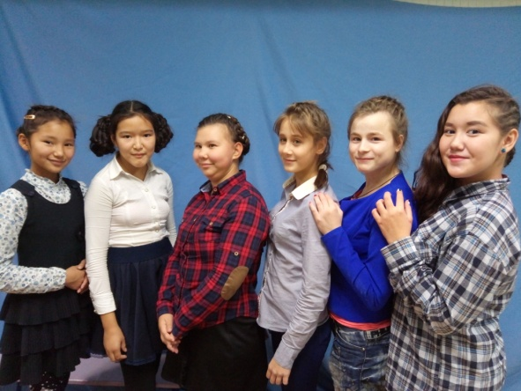 | 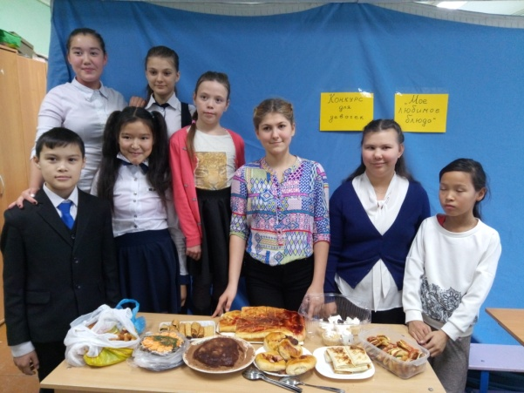
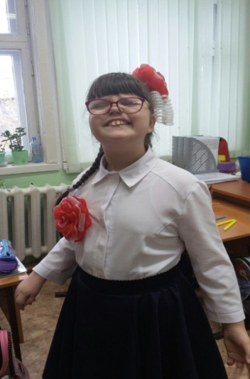 | 